Infoblatt - Waltenhofsches Pendel (Wirbelstrombremse)
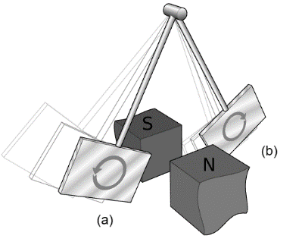
Aufbau, Durchführung und Beobachtung
Versuchsteil 1 – Kupferplatte
Schwingt eine Aluminiumscheibe zwischen den Polen eines Magneten (entweder Dauermagnet oder Elektromagnet), so wird ihre Schwingung dadurch abgebremst.
Versuchsteil 2 – Kupferplatte geschlitzt
Schwingt eine geschlitzte Aluminiumscheibe zwischen den Polen eines Magneten (entweder Dauermagnet oder Elektromagnet), so wird ihre Schwingung dadurch nicht abgebremst.

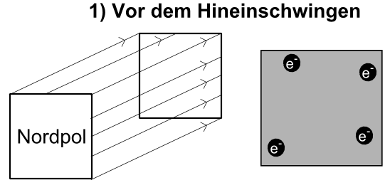
Erklärung
Vor dem Einschieben der Aluminiumscheibe in das homogene Magnetfeld ist der Einfluss des Magnetfeldes so gering, dass die Elektronen innerhalb der Scheibe keine Lorentzkraft erfahren und gleichmäßig verteilt in der Scheibe vorliegen.

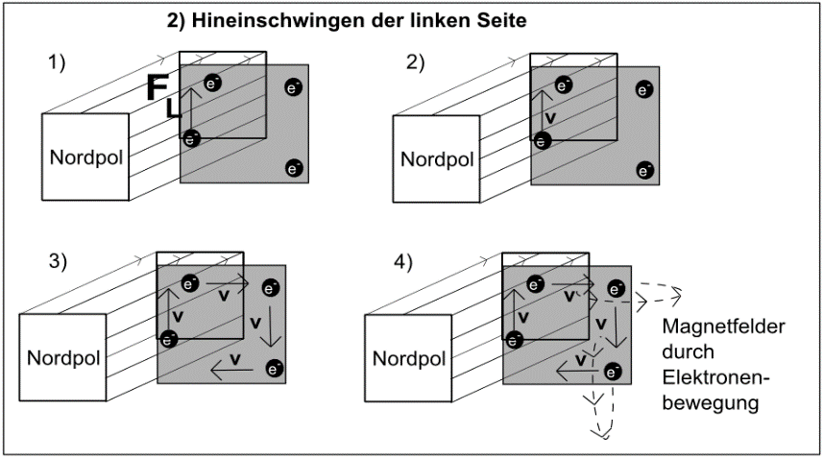
Beim Hineinschwingen der linken Seite der Scheibe wirkt auf die Elektronen in der linken Seite die Lorentzkraft nach oben (3-Finger-Regel der linken Hand). Die Lorentzkraft, die auf die Elektronen in der rechten Hälfte der Platte, die sich noch weiter vom homogenen Magnetfeld befinden wirkt, ist deutlich schwächer. Durch die Lorentzkraft bewegen sich die Elektronen auf der linken Seite nach oben. Dadurch entsteht ein Elektronenüberschuss oben links in der Scheibe. Um den dadurch entstehenden Ladungsunterschied in der Kupferplatte auszugleichen, fließen die Elektronen auf der rechten Plattenseite nach unten, da hier die Lorentzkraft geringer ist als auf der linken Seite. Auf diese Weise entsteht eine wirbelförmige Elektronenbewegung im Uhrzeigersinn. Diese Elektronenbewegung erzeugt nun wiederum ein Magnetfeld (Linke-Hand-Regel). Die Magnetfeldlinien der Scheibe entspringen in der Abbildung auf der Seite, die dem Nordpol des Magneten zugerichtet ist. Da die Magnetfeldlinien vom Nord- zum Südpol hinzeigen, handelt es sich beim Hineinschwingen der Scheibe auf der dem Nordpol des Magneten zugewandten Seite auch um einen Nordpol. Auf der Rückseite stehen sich zwei Südpole gegenüber. Die Abstoßung dieser Magnetfelder wirkt gleichzeitig auch der Bewegungsrichtung der Kupferplatte entgegen und bremst diese somit ab.
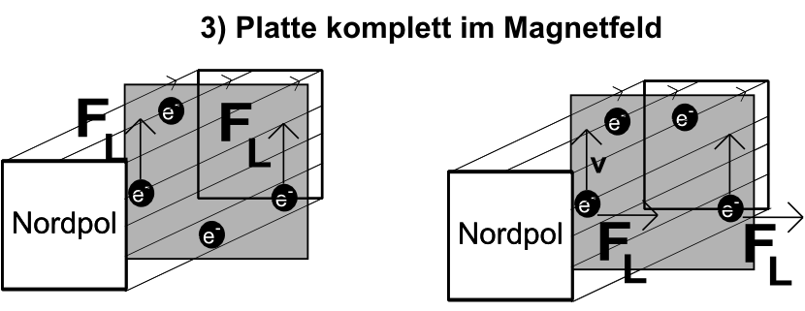
Befindet sich die Platte nun genau vor dem Magneten (in einem homogenen Magnetfeld), so wirkt die Lorentzkraft auf die Elektronen in der rechten Plattenhälfte genau so stark wie auf die in der linken Plattenhälfte. Es entstehen keine Wirbelströme mehr.

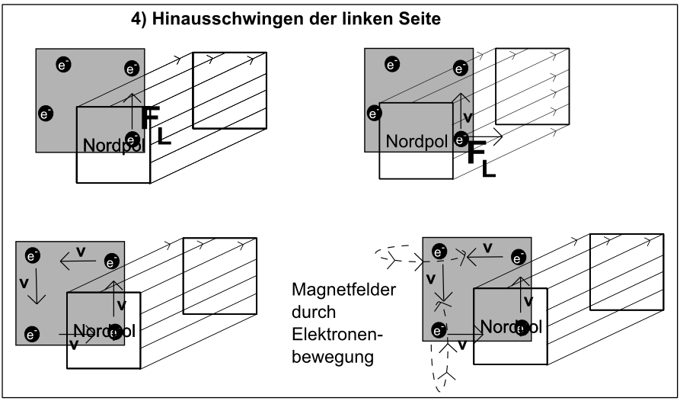
Beim Wiederaustritt aus dem Magnetfeld passiert nun genau das Gegenteil: Weil nun die rechte Seite stärker von dem Feld des Magneten durchsetzt wird als die linke Seite, wirkt hier auch die Lorentzkraft auf die Elektronen stärker. Die Elektronen fließen also nach oben und erzeugen einen Ladungsunterschied. Diese Elektronenbewegung erzeugt nun wiederum ein Magnetfeld (Linke-Hand-Regel). Die Magnetfeldlinien der Scheibe enden in der Abbildung auf der Seite, die dem Nordpol des Magneten zugerichtet ist. Da die Magnetfeldlinien vom Nord- zum Südpol hinzeigen, handelt es sich beim Hinausschwingen der Scheibe auf der dem Nordpol zugewandten Seite um einen Südpol. Auf der Rückseite stehen sich ein Nordpol (durch die Scheibe) und ein Südpol gegenüber. Die Anziehung dieser Magnetfelder wirkt gleichzeitig auch der Bewegungsrichtung der Kupferplatte entgegen und bremst diese nochmals ab.
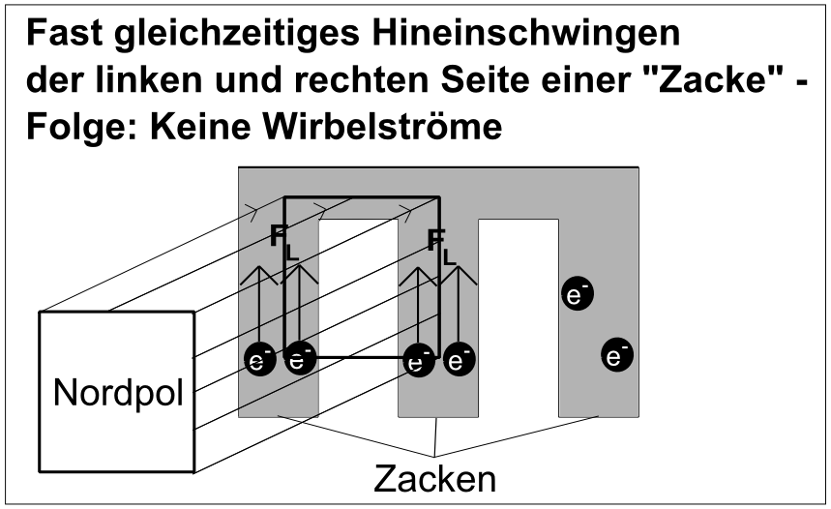
Nimmt man statt der massiven Kupferplatte eine gesägte Platte, dann wird die Entstehung der Wirbelströme weitgehend unterbunden, da die zeitliche Abfolge, mit der die jeweils linke und rechte Seite der einzelnen Zacken ins Magnetfeld eintaucht stark verkürzt ist. Folglich wird das Pendel kaum gehemmt.

